Manual de Usuario
DeBoeckExams – Idea y desarrollo, A. C. De Boeck
Bienvenido al manual de usuario para profesores de la plataforma DeBoeckExams. Este documento le guiará a través de las funcionalidades principales para administrar exámenes y evaluar a sus alumnos.

Índice
- Acceso al Sistema
- Panel Principal
- Gestión de Materias
- Banco de Preguntas
- Configuración de Examen
- Resultados y Calificaciones
- Gestión de Usuarios (Solo Administradores)

1. Acceso al Sistema
Para ingresar al sistema, diríjase a la página de inicio y seleccione la opción "Acceso Profesores".
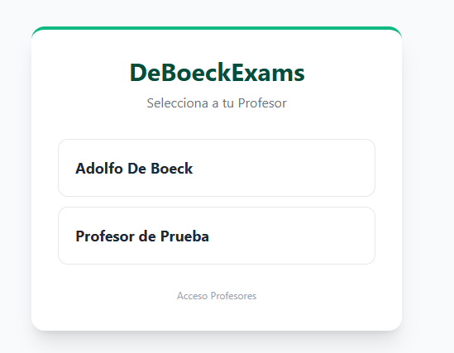

- Registro: Si es su primera vez, seleccione "Registrarse", complete sus datos y espere la aprobación de un administrador.
- Login: Ingrese su email y contraseña.
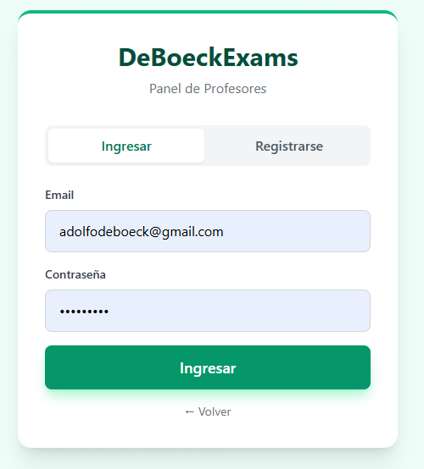

Nota: Si su cuenta está pendiente de aprobación, no podrá ingresar hasta que un administrador lo habilite.

2. Panel Principal
Una vez dentro, verá el Panel de Administración. En la parte superior encontrará:
- Su nombre de usuario.
- Botón "Link para Alumnos": Copia al portapapeles el enlace directo que debe compartir con sus estudiantes para rendir.
- Botón "Cerrar Sesión".
El panel se divide en pestañas para facilitar la navegación:

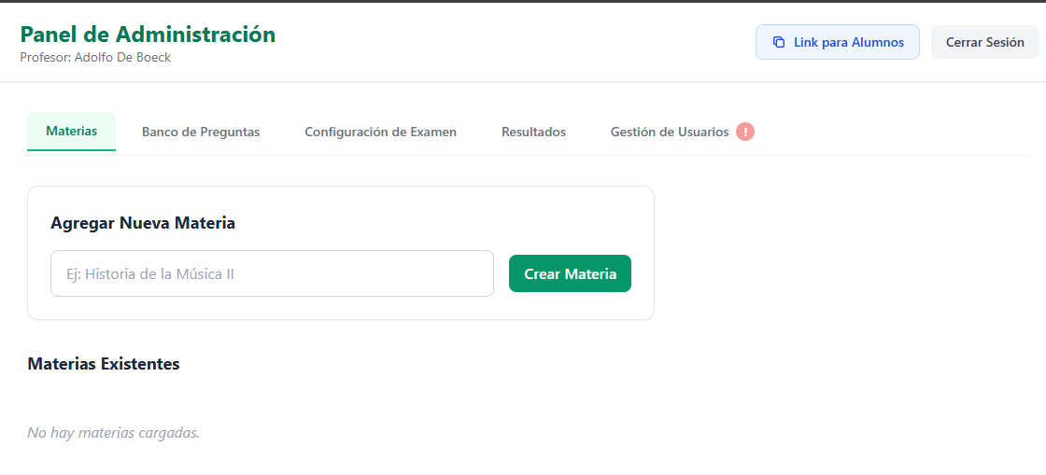

3. Gestión de Materias
En la pestaña "Materias", usted puede:
- Crear una nueva materia: Escriba el nombre de la materia en el campo de texto y presione "Crear Materia".
- Ver sus materias: Aparecerán listadas en tarjetas.
- Eliminar materias: Use el icono de papelera en la tarjeta de la materia.
¡Cuidado! Eliminar una materia borrará también todas sus preguntas y el historial de exámenes de esa materia.

4. Banco de Preguntas
En la pestaña "Banco de Preguntas", primero debe seleccionar la materia sobre la cual desea trabajar.
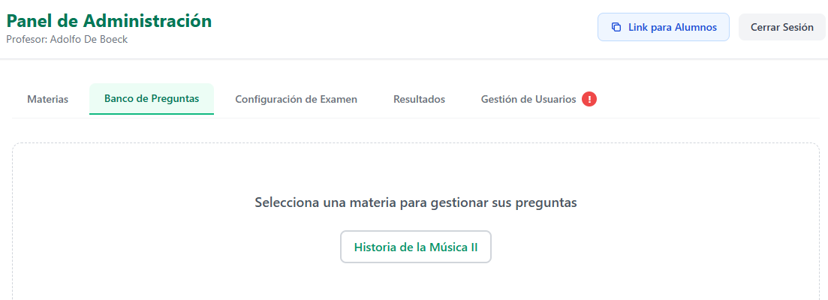

Crear Preguntas: Seleccionando el nombre de la materia se podrá entrar al banco de preguntas (el orden de las preguntas en el examen es aleatorio).
Puede crear tres tipos de preguntas:
- Opción Múltiple:
  - Escriba el enunciado.
  - Defina la cantidad de opciones (de 2 a 8).
  - Escriba las opciones y marque la correcta seleccionando el círculo (radio button) correspondiente.
- Verdadero / Falso:
  - Escriba el enunciado.
  - Seleccione si la afirmación es Verdadera o Falsa.
- Completar Frase:
  - Escriba el enunciado utilizando el comodín {blank} donde debe ir la palabra a completar.
  - Escriba las opciones posibles y marque la correcta.
  - Ejemplo: "La capital de Francia es {blank}." (Opciones: Madrid, París, Londres -> Correcta: París).

Gestionar Preguntas
- Activar/Desactivar: Use el interruptor (toggle) para incluir o excluir una pregunta del examen sin borrarla.
- Eliminar: Borra la pregunta permanentemente.
- Habilitar/Deshabilitar Todas: Botones rápidos para gestionar el estado de todas las preguntas a la vez.

5. Configuración de Examen
En la pestaña "Configuración de Examen" controla cuándo los alumnos pueden rendir.
Para cada materia, usted puede:
- Activar Examen: Al hacer clic en "Activar Examen", la prueba se vuelve visible para los alumnos que ingresen al sistema.
- Definir Nota de Aprobación: Seleccione la nota mínima (4, 5, 6 o 7) que representa el 60% del puntaje.
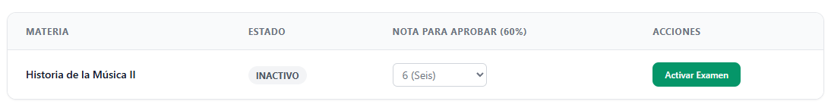
- Finalizar Examen: Cuando termine el tiempo, presione "Finalizar y Ver Resultados". Esto desactivará el examen.

6. Resultados y Calificaciones
La pestaña "Resultados" muestra el historial de exámenes rendidos.
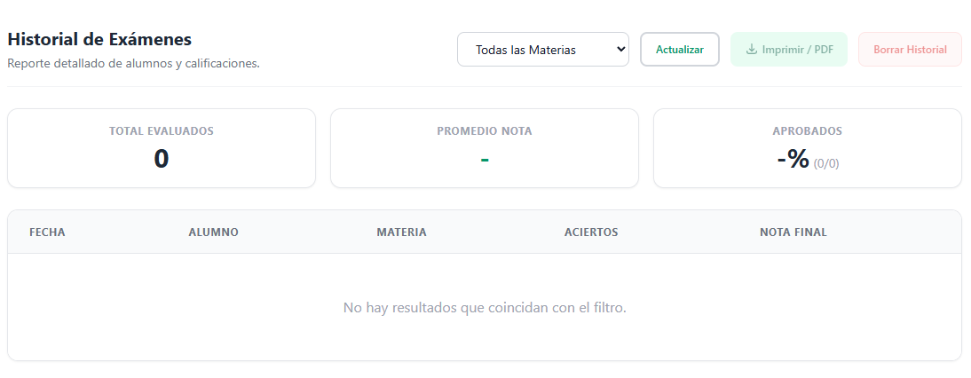
- Filtros: Puede ver los resultados de todas las materias o filtrar por una específica.
- Métricas: Tarjetas con el total de evaluados, promedio general y porcentaje de aprobados.
- Tabla Detallada: Muestra fecha, nombre del alumno, puntaje (aciertos/total), nota final y estado (Aprobado/Reprobado).
- Imprimir / PDF: Genera un reporte listo para imprimir o guardar como PDF.
- Borrar Historial: Elimina los registros de exámenes (útil para limpiar datos de años anteriores).

